Anexo Solución Instalación Entorno AWS

Caso práctico 1

URL de repositorio solución de GitHub: https://github.com/jmcastillop/todo-list-aws.git

Caso práctico 1. Anexo Apartado A

1. **Creación instancia EC2:**
   1. Se siguen los pasos de la guía de apoyo para crear la instancia EC2 a través de una plantilla de imágenes. Adjunto captura que demuestra la creación de ésta:

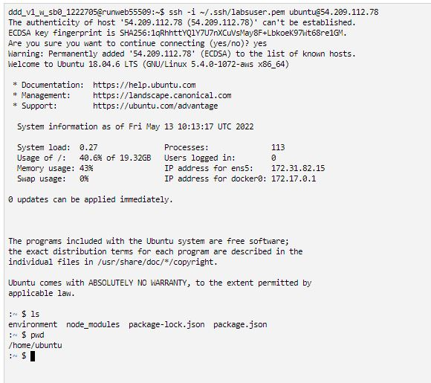

1. **Integración con Cloud9**
   1. Se siguen los pasos de la guía de apoyo para crear el entorno Cloud9 y se añade el valor de la key en el fichero autorized_keys tal y como comenta la guía, no detallo demasiado en esto ya que está indicado en dicha guía.

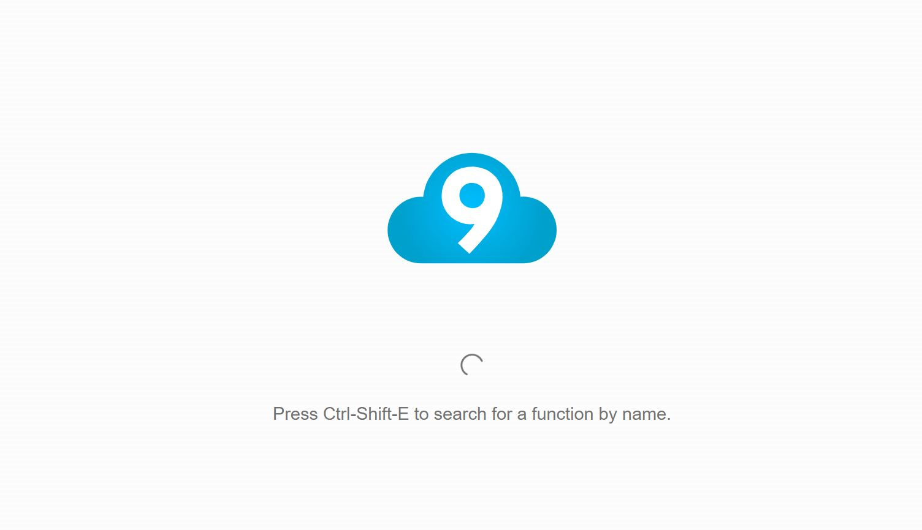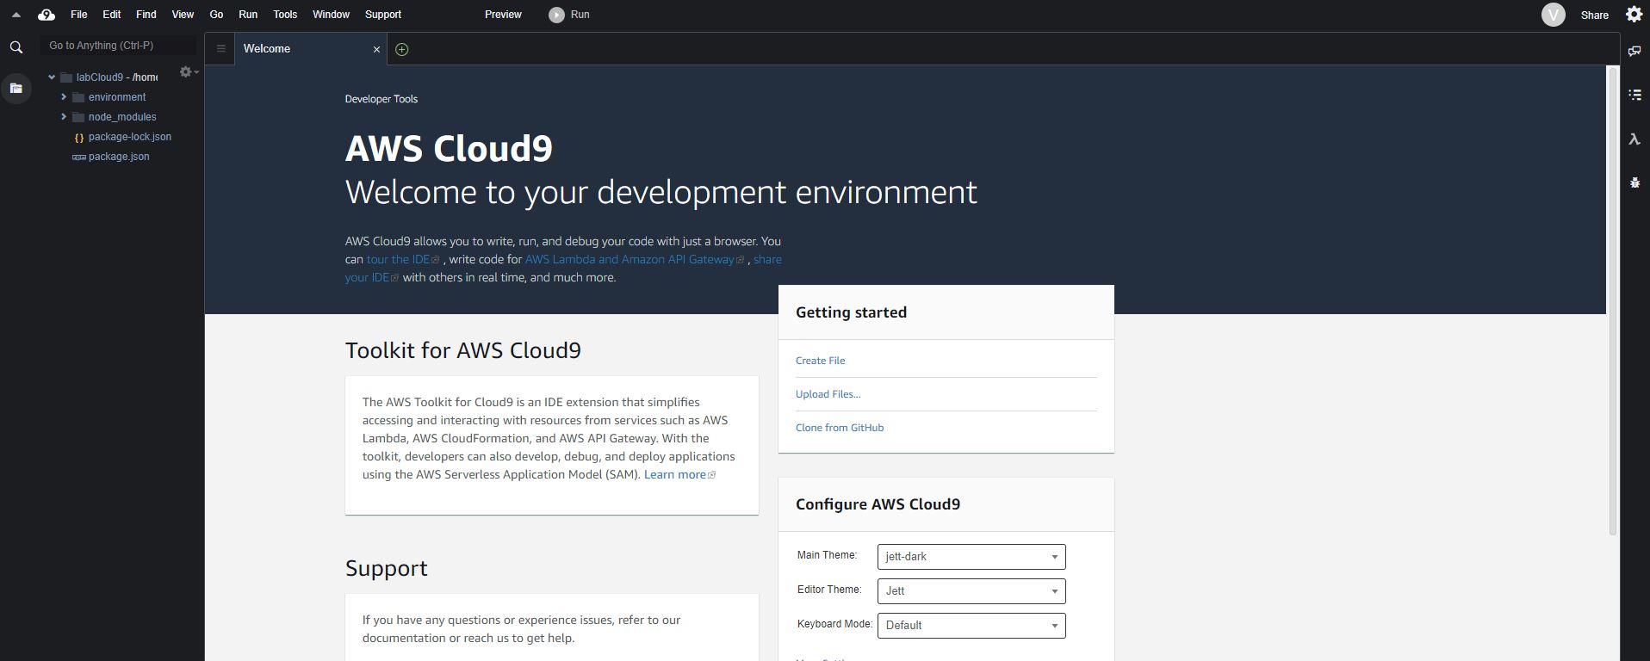

Para que Cloud9 se integre correctamente con la instancia EC2 tendremos que poner la Public IPv4 DNS editando el IDE Cloud9 (esto hay que hacerlo cada vez que se inicia el laboratorio sino se configura una ip elástica).

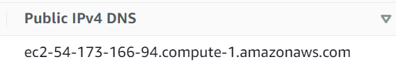

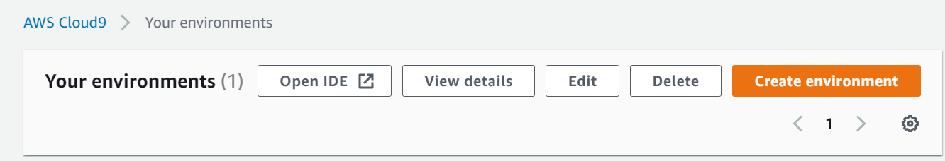

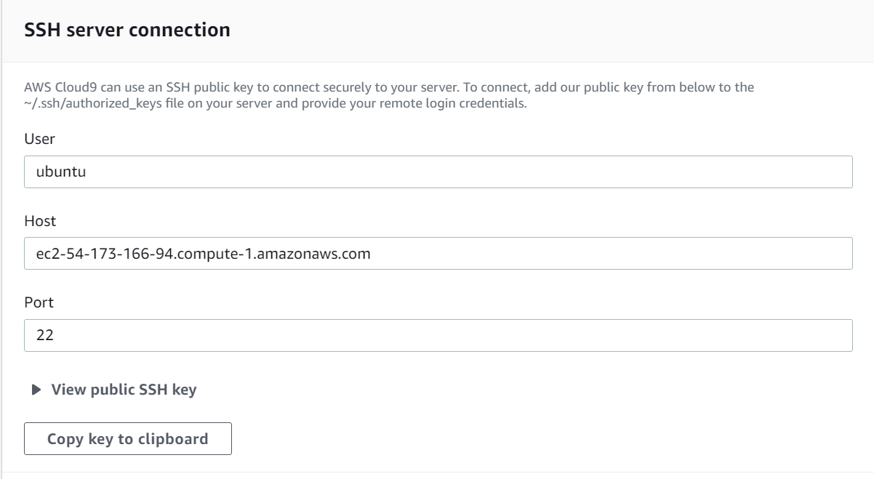

Y poniendo dentro de **host** dicho **dns público** de la instancia EC2, tal y como está en la captura.

1. **Credenciales Cloud9 y Github vía SSH**

Para que se pueda trabajar con el **IDE Cloud9 y Github** y no de problemas de credenciales hay que hacer lo siguiente:

* Copiar la clave ssh de Cloud9

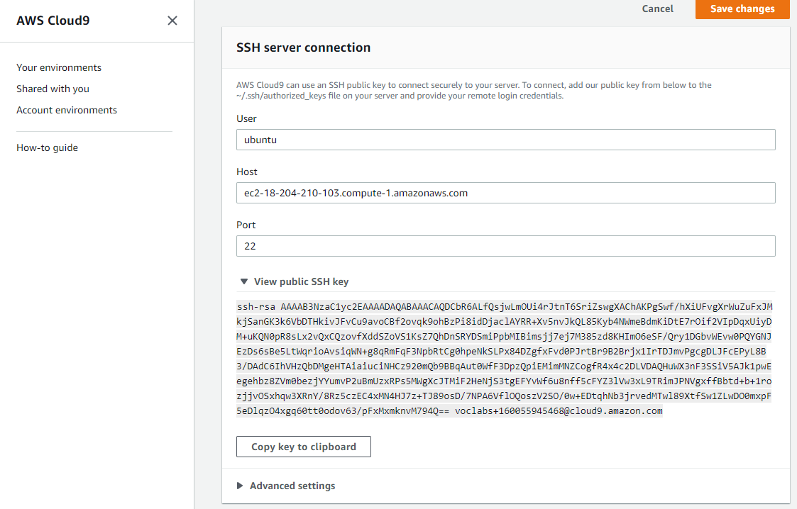

* Nos vamos a **Github**, **“configuración/SSH and GPG Keys”** y seleccionamos **“New SSH Key”**

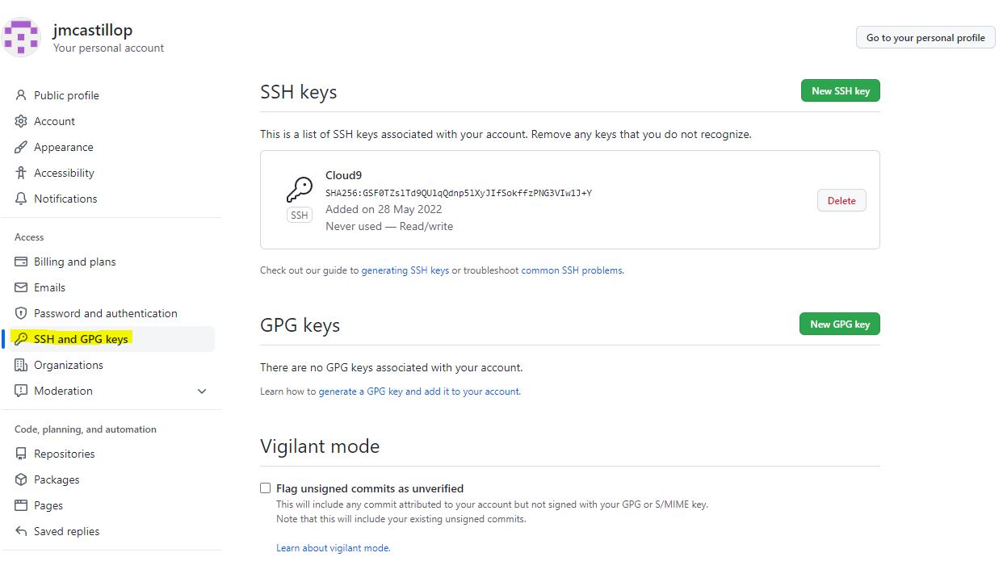

Seguidamente escribimos el título que queramos y pegamos la key que copiamos en el **IDE Cloud9** y ya lo tendríamos configurado para poder trabajar con Github en el IDE.

1. **Integración del servicio de Jenkins**
   1. Se configura y se instala Jenkins tal y como dice la guía de ayuda, copiamos el DNS de la instancia del EC2 y le añadimos “:8080, y debería aparecer la pantalla de inicio, no detallo más ya que está todo explicado en dicha guía, paso a paso. Adjunto captura de la configuración del usuario.

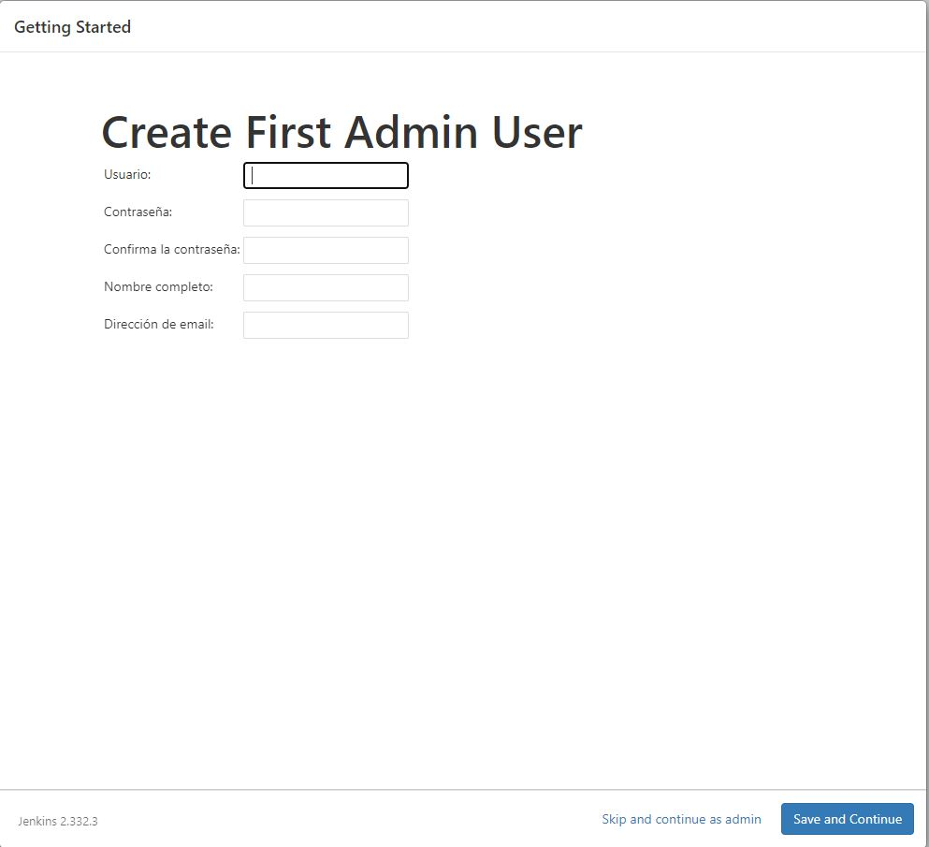

Iniciando Jenkins por primera vez.

